La clé pour connaître et apprécier mon environnement

« On protège ce qu’on aime et on aime ce qu’on connait » Jacques Cousteau.
Il n’est pas toujours facile de différencier les espèces de végétaux. Pour y arriver, on peut
se servir d’une clé d’identification ou d’une application internet comme PlantNet qui est la mieux cotée puisqu’elle est basée sur un système collaboratif qui s’enrichit au fur et à mesure de son utilisation. Nous allons nous familiariser avec les 2 manières.
Au cours de ce labo, tu identifieras différentes espèces d’arbres qui poussent dans ta région
à partir de leurs feuilles ou de leurs aiguilles.
Matériel
- Des feuilles ou des aiguilles d’au moins deux espèces d’arbres différentes.
- Colle blanche
- La clé des principales espèces d’arbres qui poussent à l’état naturel au Québec
(voir l’annexe 1 de ce labo).
- Un glossaire visuel des feuilles et des aiguilles (voir l’annexe 2 de ce labo).
- Cellulaire ou tablette avec l’application PlantNet ou une autre que tu connais.
Manipulations
1. Recueille quelques feuilles ou quelques aiguilles d’au moins deux espèces d’arbres poussant à l’état naturel dans ta région. Attention de ne pas blesser les arbres ou d’enlever inutilement une grande quantité de feuilles.
2. Colle ces feuilles ou ces aiguilles sur la page réservée aux résultats. (Si tu dois identifier plus de deux espèces différentes, reproduis cette page.)
3. Pour chaque espèce de feuilles ou d’aiguilles, détermine s’il s’agit d’un feuillu (arbre
à feuilles) ou d’un conifère (arbre à aiguilles). Selon tes échantillons, consulte la clé
des feuillus ou celle des conifères à l’annexe 1 de ce labo.
4. Découvre à quelle espèce appartient chacune des feuilles ou des aiguilles que tu as recueillies. Pour y arriver, considère les caractéristiques de chacune des feuilles ou
des aiguilles, en lisant la clé de la gauche vers la droite. Par exemple, pour un feuillu, détermine d’abord s’il s’agit d’une feuille simple ou composée, puis s’il s’agit d’une feuille entière ou lobée, et ainsi de suite. Le glossaire visuel des feuilles et des aiguilles fournies à l’annexe 2 de ce labo peut aussi t’être utile.
5. Sous chacune des feuilles ou des aiguilles que tu as recueillies, note dans la page
des résultats le nom commun de l’espèce (inscrit en gras dans la clé) et son nom scientifique en latin, selon la nomenclature binominale (inscrit en italique dans la clé :
le premier mot désigne le genre ; le second, l’espèce).

Résultats
Colle ici les feuilles ou les aiguilles que tu dois identifier.
 | Nom commun de l’espèce : |  | Nom scientifique en latin : |  | Nom selon l’application :
 | Nom commun de l’espèce : |  | Nom scientifique en latin : |  | Nom selon lapplicartion :

Questions
1. Quelles sont les principales différences entre les feuilles des feuillus et celles des conifères ?
2. Les feuilles provenant d’arbres différents se ressemblent-elles ? Quelles caractéristiques permettent de les différencier ? Nomme quelques-unes de ces caractéristiques.
3. Les feuilles des conifères sont-elles toutes semblables ? Explique ta réponse.

4. Si on compare tes résultats avec la clé et celle avec l’application, quelle serait ton appréciation ou tes recommandations pour les futurs utilisateurs∙trices ?

Annexe 1
La clé des principales espèces d’arbres qui poussent à l’état naturel au Québec
Feuillus

Feuilles composées
Feuilles entières
• Fruit : samare à une aile Frêne Fraxinus sp.
• Fruit : noix Noyer Juglans sp. ou Caryer Carya sp.
Feuilles lobées
• Fruit : samare à deux ailes Érable négondo Acer negundo
Feuilles simples
Feuilles entières
Feuilles à base asymétrique
• Feuilles rugueuses, épaisses Orme d’Amérique Ulmus americana
• Feuilles cordées, très larges Tilleul d’Amérique Tilia americana
Feuilles à base symétrique
Feuilles simplement dentées
• Dents pointues
– Feuilles en forme de lance
Fleurs regroupées en chatons Saule Salix sp.
Fleurs blanches, fruits : cerises Cerisier Prunus sp.
– Feuilles ovales, une dent par nervure,
écorce lisse Hêtre à grandes feuilles Fagus grandifolia
• Dents arrondies
– Feuilles presque rondes
à petites dents Peuplier faux-tremble Populus tremuloides
– Feuilles presque rondes bordées de grosses
dents larges Peuplier à grandes dents Populus grandidentata
– Feuilles triangulaires
à grosses dents Peuplier à feuilles deltoïdes Populus deltoides
Feuilles doublement dentées Bouleau Betula sp.
• Feuilles triangulaires Bouleau à feuilles de peuplier Betula populifolia
• Feuilles ovales Bouleau jaune, « Merisier » Betula alleghaniensis
• Feuilles ovales, écorce se détachant facilement
en bandes horizontales Bouleau à papier Betula papyrifera
Feuilles lobées
Feuilles à nervures palmées
Feuilles à sinus aigus, pointus
• Feuilles : de 3 à 5 lobes larges,
sinus peu profonds Érable rouge Acer rubrum
• Feuilles : 5 lobes étroits,
sinus profonds Érable argenté Acer saccharinum
Feuilles à sinus arrondis
• Feuilles à 5 lobes,
peu dentées Érable à sucre Acer saccharum
• Feuilles à 3 lobes,
finement dentées Érable de Pennsylvanie Acer pensylvanicum
Feuilles à nervures pennées, fruit: gland Chêne Quercus sp.
• Feuilles à lobes aigus et terminés
par une pointe Chêne rouge Quercus rubra
• Feuilles à lobes arrondis
– Sinus peu profonds Chêne bicolore Quercus bicolor
– Sinus profonds en U Chêne blanc Quercus alba
– Sinus profonds au milieu de la feuille,
atteignant presque la nervure centrale Chêne à gros fruits Quercus macrocarpa
Annexe 1 (suite)
La clé des principales espèces d’arbres qui poussent à l’état naturel au Québec
Conifères
(Feuilles en forme d’aiguilles ou d’écailles ; fruits : cônes)

Feuilles en forme d’aiguilles
Aiguilles regroupées en faisceaux
Faisceaux de plus de 5 aiguilles (qui tombent
de l’arbre à l’automne) Mélèze laricin Larix laricina
Faisceaux de 5 aiguilles ou moins
• 5 aiguilles Pin blanc Pinus strobus
• 3 aiguilles Pin rigide Pinus rigida
• 2 aiguilles tordues de 2 cm à 4 cm Pin gris Pinus banksiana (ou divaricata)
• 2 aiguilles de 10 cm à 15 cm Pin rouge Pinus resinosa
Aiguilles isolées, une à une sur les rameaux
Aiguilles aplaties (qui ne roulent pas entre les doigts)
• Aiguilles disposées en deux rangées
de chaque côté du rameau Sapin baumier Abies basalmea
• Petites aiguilles (1 cm) arrondies
au sommet Pruche du Canada Tsuga canadensis
Aiguilles à section carrée (qui roulent entre les doigts)
• Rameaux sans poils,
cônes cylindriques Épinette blanche Picea glauca
• Rameaux garnis de petits poils,
cônes sphériques Épinette noire Picea mariana
Feuilles en forme d’écailles, fruits : petits cônes
formés de 8 à 17 écailles Thuya de l’Est, « Cèdre » Thuja occidentalis

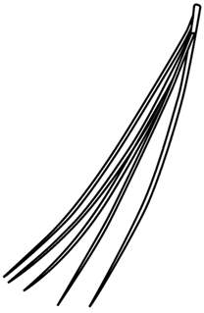
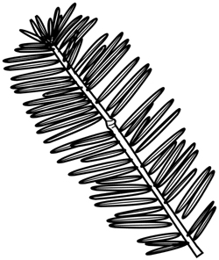
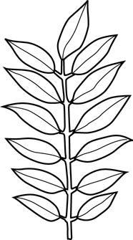
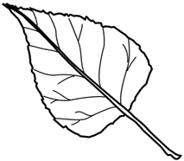
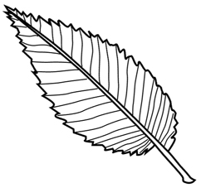
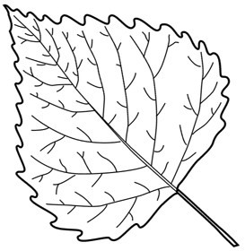
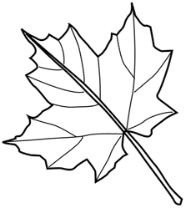
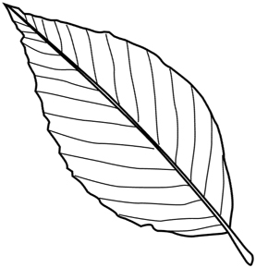
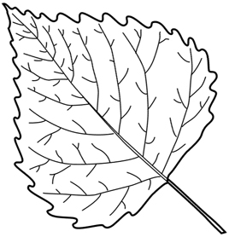
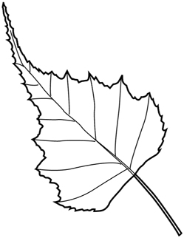
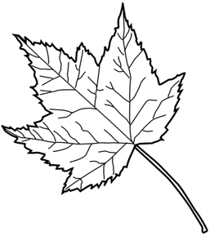
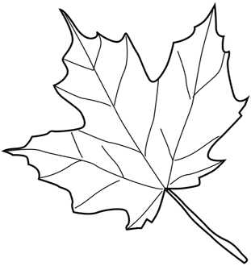
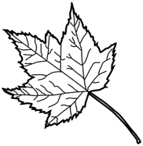
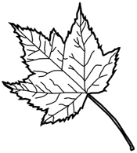
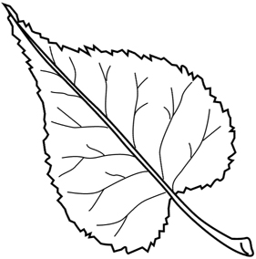
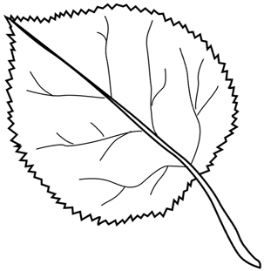
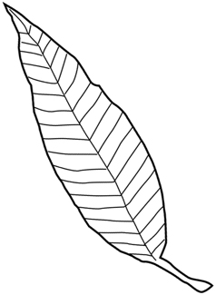
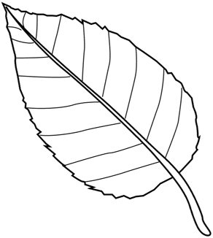
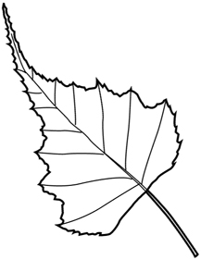
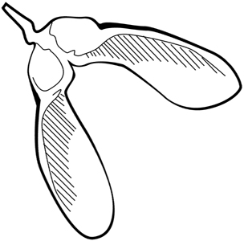
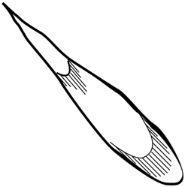
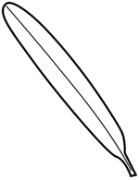
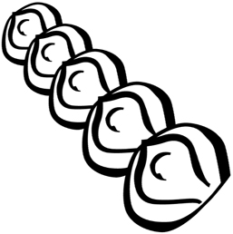
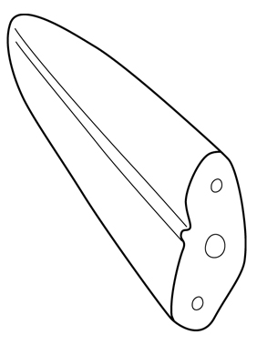
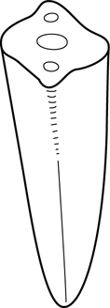
Annexe 2
Sinus
Lobe
Glossaire visuel des feuilles et des aiguilles
 |  | Feuille ovale |  |  |  | Samare à une aile |  |  |  |  |  | ou Feuille en forme d’écailles |  |  | ou Aiguilles isolées |  | 3. Autres caractéristiques |  |  | Aiguille à section carrée
 |  | Feuille en forme de lance |  |  |  | Samare à deux ailes |  |  |  |  |  | ou Feuille en forme d’écailles
 |  | Feuille ronde |  |  |  |  |  |  |  |  |  | 1. Feuille en forme d’aiguille |  |  | 2. Aiguilles regroupées en faisceaux |  | 3. Autres caractéristiques |  |  | Aiguille apaltie
Feuillus (suite) |  | Feuille cordée  (en forme de cœur) |  |  |  | Feuille triangulaire |  | Conifères
 |  |  | ou Feuille simple |  |  |  | ou Feuille lobée |  |  | 3. Autres caractéristiques |  |  |  | Feuille à  nervures pennées  (disposées comme  les barbes d’une plume) |  |  |  |  | Feuille  à sinus arrondis
 |  |  |  |  |  |  |  |  |  | 3. Autres caractéristiques |  |  |  | Feuille à  nervures palmées  (disposées comme  les doigts de la main) |  |  |  |  | Feuille  à sinus aigus, pointus
 |  |  | 1. Feuille composée : plusieurs folioles |  |  |  | 2. Feuille entière : sans lobe |  |  | 3. Autres caractéristiques |  |  |  | Feuille à base  symétrique |  |  |  |  | Feuille  doublement dentée
Feuillus |  |  |  |  |  |  |  |  |  | 3. Autres caractéristiques |  |  |  | Feuille à base  asymétrique |  |  |  |  | Feuille  simplement dentée

